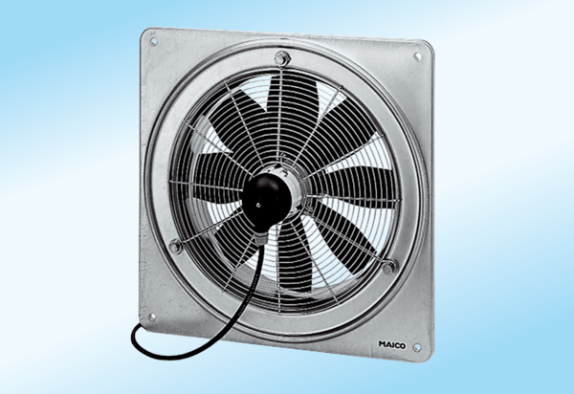Axial-Wandventilator DZQ 35/2 A-ExVerpackungseinheit: 1 StückSortiment: C
Artikelnummer: 0083.0772Hersteller: MAICO

